**Nachmittagsbetreuung Freiraum**

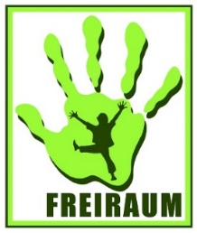

|  |  |  |  |  |
| --- | --- | --- | --- | --- |
| Montag  04.12. | Dienstag  05.12. | Mittwoch  06.12. | Donnerstag  07.11. | Freitag  08.12. |
| **Salat** |  | **Salat** |  |  |
| **Cordon-Bleu (Geflügel) mit Kartoffeln** | **Tortellini**  **(vegetarisch) mit Tomatensoße** | **Kaiser-schmarrn mit Apfelmus** | **Nudelauflauf**  **(vegetarisch)** | **Geschnetzeltes**  **(Geflügel) mit Spätzle** |
|  | **Apfelkompott** |  | **Stracciatella-joghurt** | **Nusspudding** |